Отчет по лабораторной работе №10

Архитектура компьютера

Элсаиед Адел

Содержание

# 1 Цель работы

Приобретение навыков написания программ для работы с файлами.

# 2 Лабораторная работа

***Шаг 1***

С помощью утилиты mkdir создаю директорию lab10, перехожу в нее и создаю файл для работы.

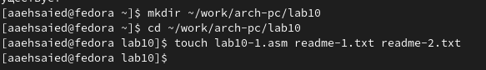

Figure 1: Создание директории

***Шаг 2***

Открываю созданный файл lab10-1.asm, вставляю в него программу из Листинга

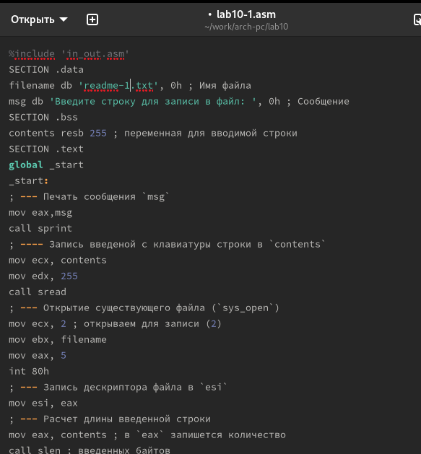

Figure 2: Редактирование текста

***Шаг 3***

Создаю исполняемый файл программы, а также сам файл, куда будет записываться строка.

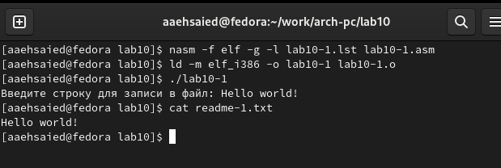

Figure 3: Запуск исполняемого файла

***Шаг 4***

С помощью команды chmod изменяю права доступа к исполняемому файлу lab10-1, запретив его выполнение.

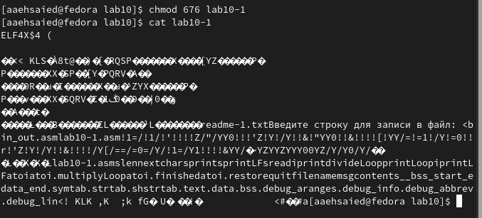

Figure 4: Доступ к файлу

***Шаг 5***

В соответствии со своим 20-ым вариантом в таблице, предоставляю права доступа к файлу readme-1.txt представленные в символьном виде: — rw- -w-

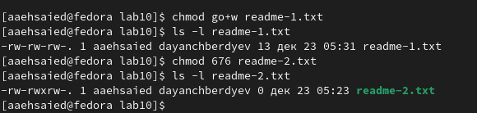

Figure 5: Предоставляю права доступа к файлу

***Шаг 6***

Предоставляю права доступа к файлу readme-2.txt представленные в символьном – в двочном виде: 001 011 111, то есть 1 3 7



Figure 6: Предоставляю права доступа к файлу

# 3 Самостоятельная работа

***Шаг 1***

Создаю новый файлы для самостояльной работы

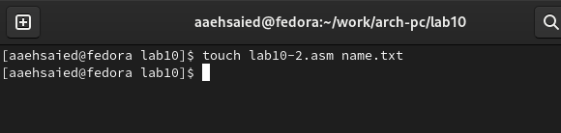

Figure 7: Создание файла для самостоятельной работы

***Шаг 2***

Пишу в неё текст программы, которая будет запрашивать имя пользователя, будет создавать файл и записывать в нее введенное имя, добавив в начале текст : “Меня зовут”.

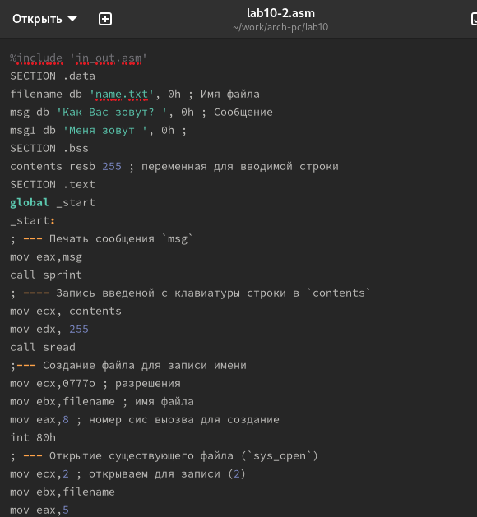

Figure 8: Написание программы для самостоятельной работы

***Шаг 3***

Создаю исполняемый файл и запускаю её, ввожу свое имя и фамилию. С помощью атрибуты cat проверяю содержимое созданного файла.

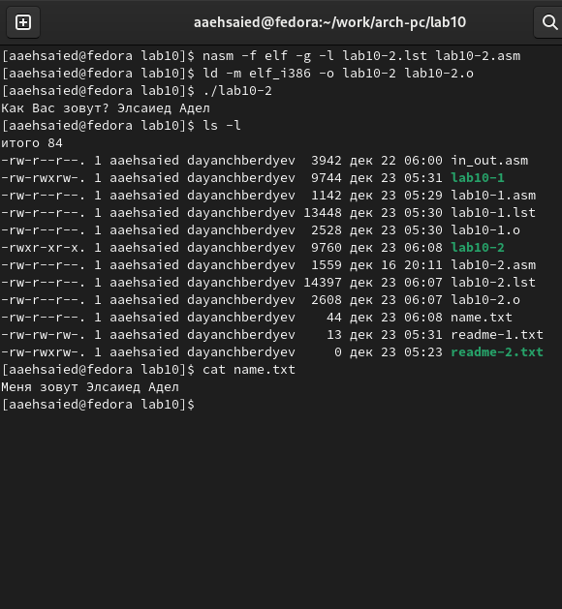

Figure 9: Исполнение файла

## 3.1 Программа отработала корректно!!

# 4 Выводы

В ходе выполениния работы были получены навыки по работе с файлами в NASM.